**ช่องทางการตอบ แบบวัดการรับรู้ของผู้มีส่วนได้ส่วนเสียภายนอก (EIT)**  
<https://itas.nacc.go.th/go/eit/4oqzoo>

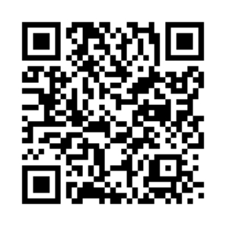

**ขั้นตอนการตอบแบบภายนอก**

**C:\Users\ACER_U~1\AppData\Local\Temp\ksohtml4356\wps2.png1. สแกน QR CODE หรือ เข้า User ตามที่กำหนด**

C:\Users\ACER_U~1\AppData\Local\Temp\ksohtml4356\wps3.pngC:\Users\ACER_U~1\AppData\Local\Temp\ksohtml4356\wps4.pngC:\Users\ACER_U~1\AppData\Local\Temp\ksohtml4356\wps5.pngC:\Users\ACER_U~1\AppData\Local\Temp\ksohtml4356\wps6.png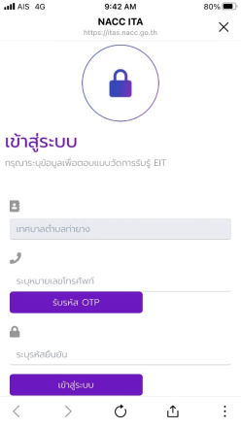

**\*\*1.ให้ระบุหมายเลขโทรศัพท์ที่ต้องการจะใช้ตอบแบบสอบถาม**

**2. รับรหัส OTP นำรหัส OTP ที่ได้ ใส่ในช่องระบุรหัสยืนยัน เพื่อดำเนินการตอบแบบสอบถาม**

**หมายเหตุ : รหัส OTP ที่ได้รับจะสามารถใช้ได้แค่ครั้งเดียวในการตอบแบบสอบถาม**

**3. เมื่อกรอกรายละเอียดตามแบบข้างต้นเรียบร้อยแล้วจะสามารถตอบแบบสอบถามได้**